PREFEITURA DA CIDADE DE CABO FRIO
Região dos Lagos - Estado do Rio de Janeiro

SECRETARIA MUNICIPAL ADMINISTRAÇÃO
COORDENADORIA GERAL DE GESTÃO INSTITUCIONAL

AVISO DE ADIAMENTO DE LICITAÇÃO

TOMADA DE PREÇOS Nº 004/2021

Processo nº 14500/2021

SECRETARIA MUNICIPAL DE OBRAS

A Coordenadoria Geral de Gestão institucional da Prefeitura Municipal de Cabo Frio, através do Presidente da Comissão de Licitação, nomeado pela Portaria nº 2560 de 04 de novembro de 2021, comunica aos interessados que, fará o ADIAMENTO da Tomada de Preços nº 004/2021, que inicialmente estava marcada para o dia 26/11/2021, ficando agora marcada para o dia 13/12/2021 às 10:00 horas, no auditório da Prefeitura Municipal de Cabo Frio, no Endereço Praça Tiradentes, s/n – Centro – Cabo Frio/RJ, pelo tipo menos preço, para PRESTAÇÃO DE SERVIÇOS DE CONSTRUÇÃO DE 1.240 (MIL, DUZENTAS E QUARENTA) GAVETAS MORTUÁRIAS, 960 (NOVECENTOS E SESSENTA) CAIXAS OSSÁRIAS, E UM PRÉDIO PARA A ADMINISTRAÇÃO, E PAVIMENTAÇÃO NO CEMITÉRIO MUNICIPAL JARDIM DOS EUCALIPTOS.

Valor do Edital impresso: 02 (duas) resmas de papel A-4.

Maiores informações sobre o Edital, poderão ser obtidas e dirimidas das 10:00 às 16:00 horas, diariamente, exceto sábados, domingos e feriados, através do telefone nº (0xx22) 3199-9017 ou 3199-9018, ramal 255, por e-mail cogecol@cabofrio.rj.gov.br e no site da Prefeitura: “www.cabofrio.rj.gov.br”.

O Edital e seus anexos estão disponíveis no endereço eletrônico:
https://transparencia.cabofrio.rj.gov.br/licitacaolista.php?id=524

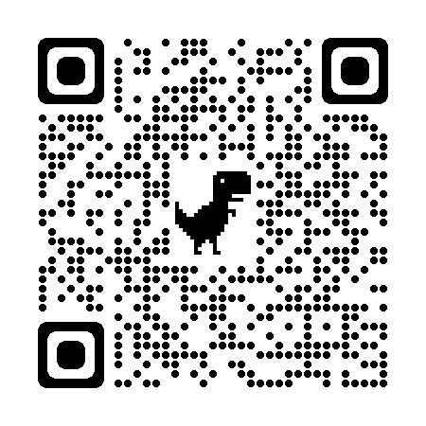

Cabo Frio/RJ, 25 de novembro de 2021.

GUILHERME TEIXEIRA DE MELLO
Presidente
Comissão Permanente de Licitação

